|  |
| --- |
| **PRÉ-PROJETO 2023** |

|  |
| --- |
| NOME: Edson Gabriel Pommer Cardoso Nº 07 |
| NOME: Juliano Roberdan Araujo Mendes Nº 15 |
| TELEFONE (S): (45) 99938-2789 / (45) 99834-2730 |
| E-MAIL: edson.g.pommer@gmail.com |
| CURSO: Informática |
| TURMA: 4º |

**ALUNO(s) É OBRIGATÓRIO EM ANEXO AO PRÉ-PROJETO, NO MÍNIMO UMA TELA DE INTERFACE (TELA PRINCIPAL) JUNTO AO PROJETO.**

TITULO

|  |
| --- |
| Título do projeto: POMMER Advocacia |

INTRODUÇÃO

|  |
| --- |
| Com o avanço da tecnologia foram desenvolvidas diversas maneiras para economizar o tempo das pessoas, umas dessas maneiras seria o site de agendamento. Criado especialmente para economizar o tempo das pessoas, podendo marcar visitas com dia e hora marcada, assim não precisando ir até o local para fazer isso.  Com base nisso desenvolvemos um site funcional para agendamento de visitas para uma advocacia, marcamos o dia e horário da visita, o assunto a ser tratado e não menos importante, os dados principais pessoais como: CPF/RG/CNPJ para consulta de antecedentes judiciais, NOME da pessoa(as) envidas no assunto ou nome da empresa, Sexo, número para contado caso aconteça algum imprevisto, e-mail para entrega de documentos e opcional o endereço.  Utilizamos os conhecimentos de Banco de Dados, Programação Web, Design de interface, usabilidade, afim de proporcionar algo simples e fácil de ser utilizado por qualquer usuário. |

HIPÓTESE / SOLUÇÃO

|  |
| --- |
| Descrever os fatos que motivaram e os problemas que o mesmo irá sanar com a realização e desenvolvimento do trabalho. |

DISCIPLINAS ENVOLVIDAS

|  |
| --- |
| Descrição das três disciplinas.  Análise de projetos e sistemas:  Banco de dados:  Web design: |

OBJETIVO GERAL

|  |
| --- |
| Determina o que se pretende realizar para obter resposta ao problema proposto, de um ponto de vista. O objetivo geral deve ser amplo e passível de ser desmembrado em objetivos específicos. |

OBJETIVOS ESPECÍFICOS

|  |
| --- |
| Derivam do objetivo geral e apresentam as distintas ações que devem ser necessariamente desenvolvidas para o atingimento do objetivo geral. |

PROCEDIMENTOS METODOLÓGICOS

|  |
| --- |
| Descrição dos métodos e procedimentos que nortearão a busca de informações para responder o problema de pesquisa:   * Pesquisa Bibliográfica * Pesquisa de campo * Entrevista * Levantamento das necessidades |

BIBLIOGRAFIA

|  |
| --- |
| Listar os principais LIVROS a serem pesquisados. (Mínimo 03 Bibliografias para cada disciplina, preferencialmente da biblioteca do CEEP)  Usar artigos:  [Google Acadêmico](https://www.unit.br/blog/melhores-sites-para-pesquisa-academica#google) [Portal da CAPES](https://www.unit.br/blog/melhores-sites-para-pesquisa-academica#portal) [SciELO](https://www.unit.br/blog/melhores-sites-para-pesquisa-academica#scielo) [Academia.Edu](https://www.unit.br/blog/melhores-sites-para-pesquisa-academica#academia) [BDTD](https://www.unit.br/blog/melhores-sites-para-pesquisa-academica#bdtd) [Science.gov](https://www.unit.br/blog/melhores-sites-para-pesquisa-academica#science) [Eric](https://www.unit.br/blog/melhores-sites-para-pesquisa-academica#eric) [E-Journals](https://www.unit.br/blog/melhores-sites-para-pesquisa-academica#e-journals) [Redalyc](https://www.unit.br/blog/melhores-sites-para-pesquisa-academica#redalyc) |

CRONOGRAMA DE ATIVIDADES

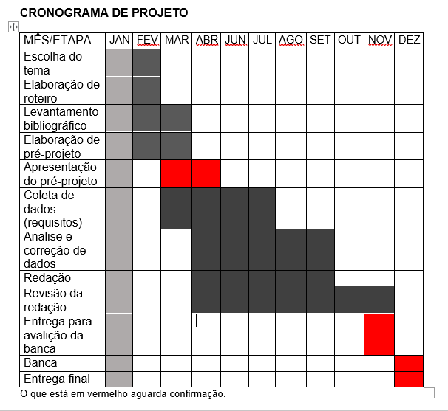

|  |  |  |
| --- | --- | --- |
| **Autorizado** | **Professor(a)** | **Data** |
| Análise de projetos e sistemas:  Banco de dados:  Web design: | **Aparecida** |  |